Eric Vanier et Clara Tessier
Mariage: 21 novembre 1898, L’Annonciation de la B.V.Marie, Oka, Deux Montagnes, Qc.

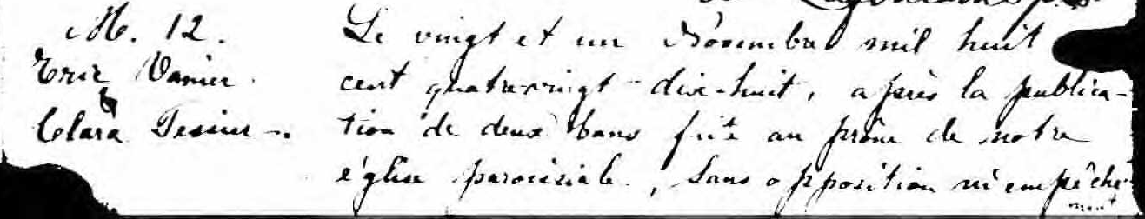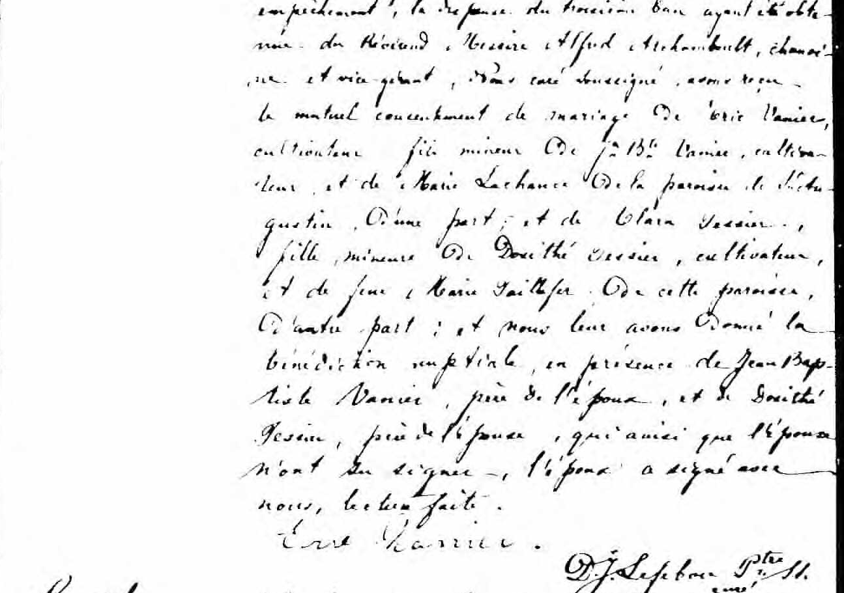

M. 12 Le vingt et un Novembre mil huit cent quatre vingt dix huit, après la
Eric Vanier publication de deux bans faite au prône de notre église paroissiale,
Et sans opposition ni empêchement, la dispense du troisième ban
Clara Tessier ayant été obtenu du Révérend Messire Alfred Archambault, cha-
noine et vice gérant, Nous curé soussigné, avons reçu le mutuel con-
sentement de mariage de Eric Vanier cultivateur, fils mineur de
J.Bte Vanier cultivateur et de Marie Lachance de la paroisse de
St.Augustin, d’une part : et de Clara Tessier, fille mineure de
Dosithé Tessier, cultivateur et de feu Marie Taillefer de cette
paroisse d’autre part : et nous leur avons donné la bénédiction
nuptiale, en présence de Jean Baptiste Vanier, père de l’époux
et de Dosithé Tessier, père de l’épouse, qui ainsi que l’épouse
n’ont su signer, l’époux a signé avec nous, lecture faite.

Eric Vanier D.J.Lefebre ptre curé s.s.

Référence: Fond Drouin

